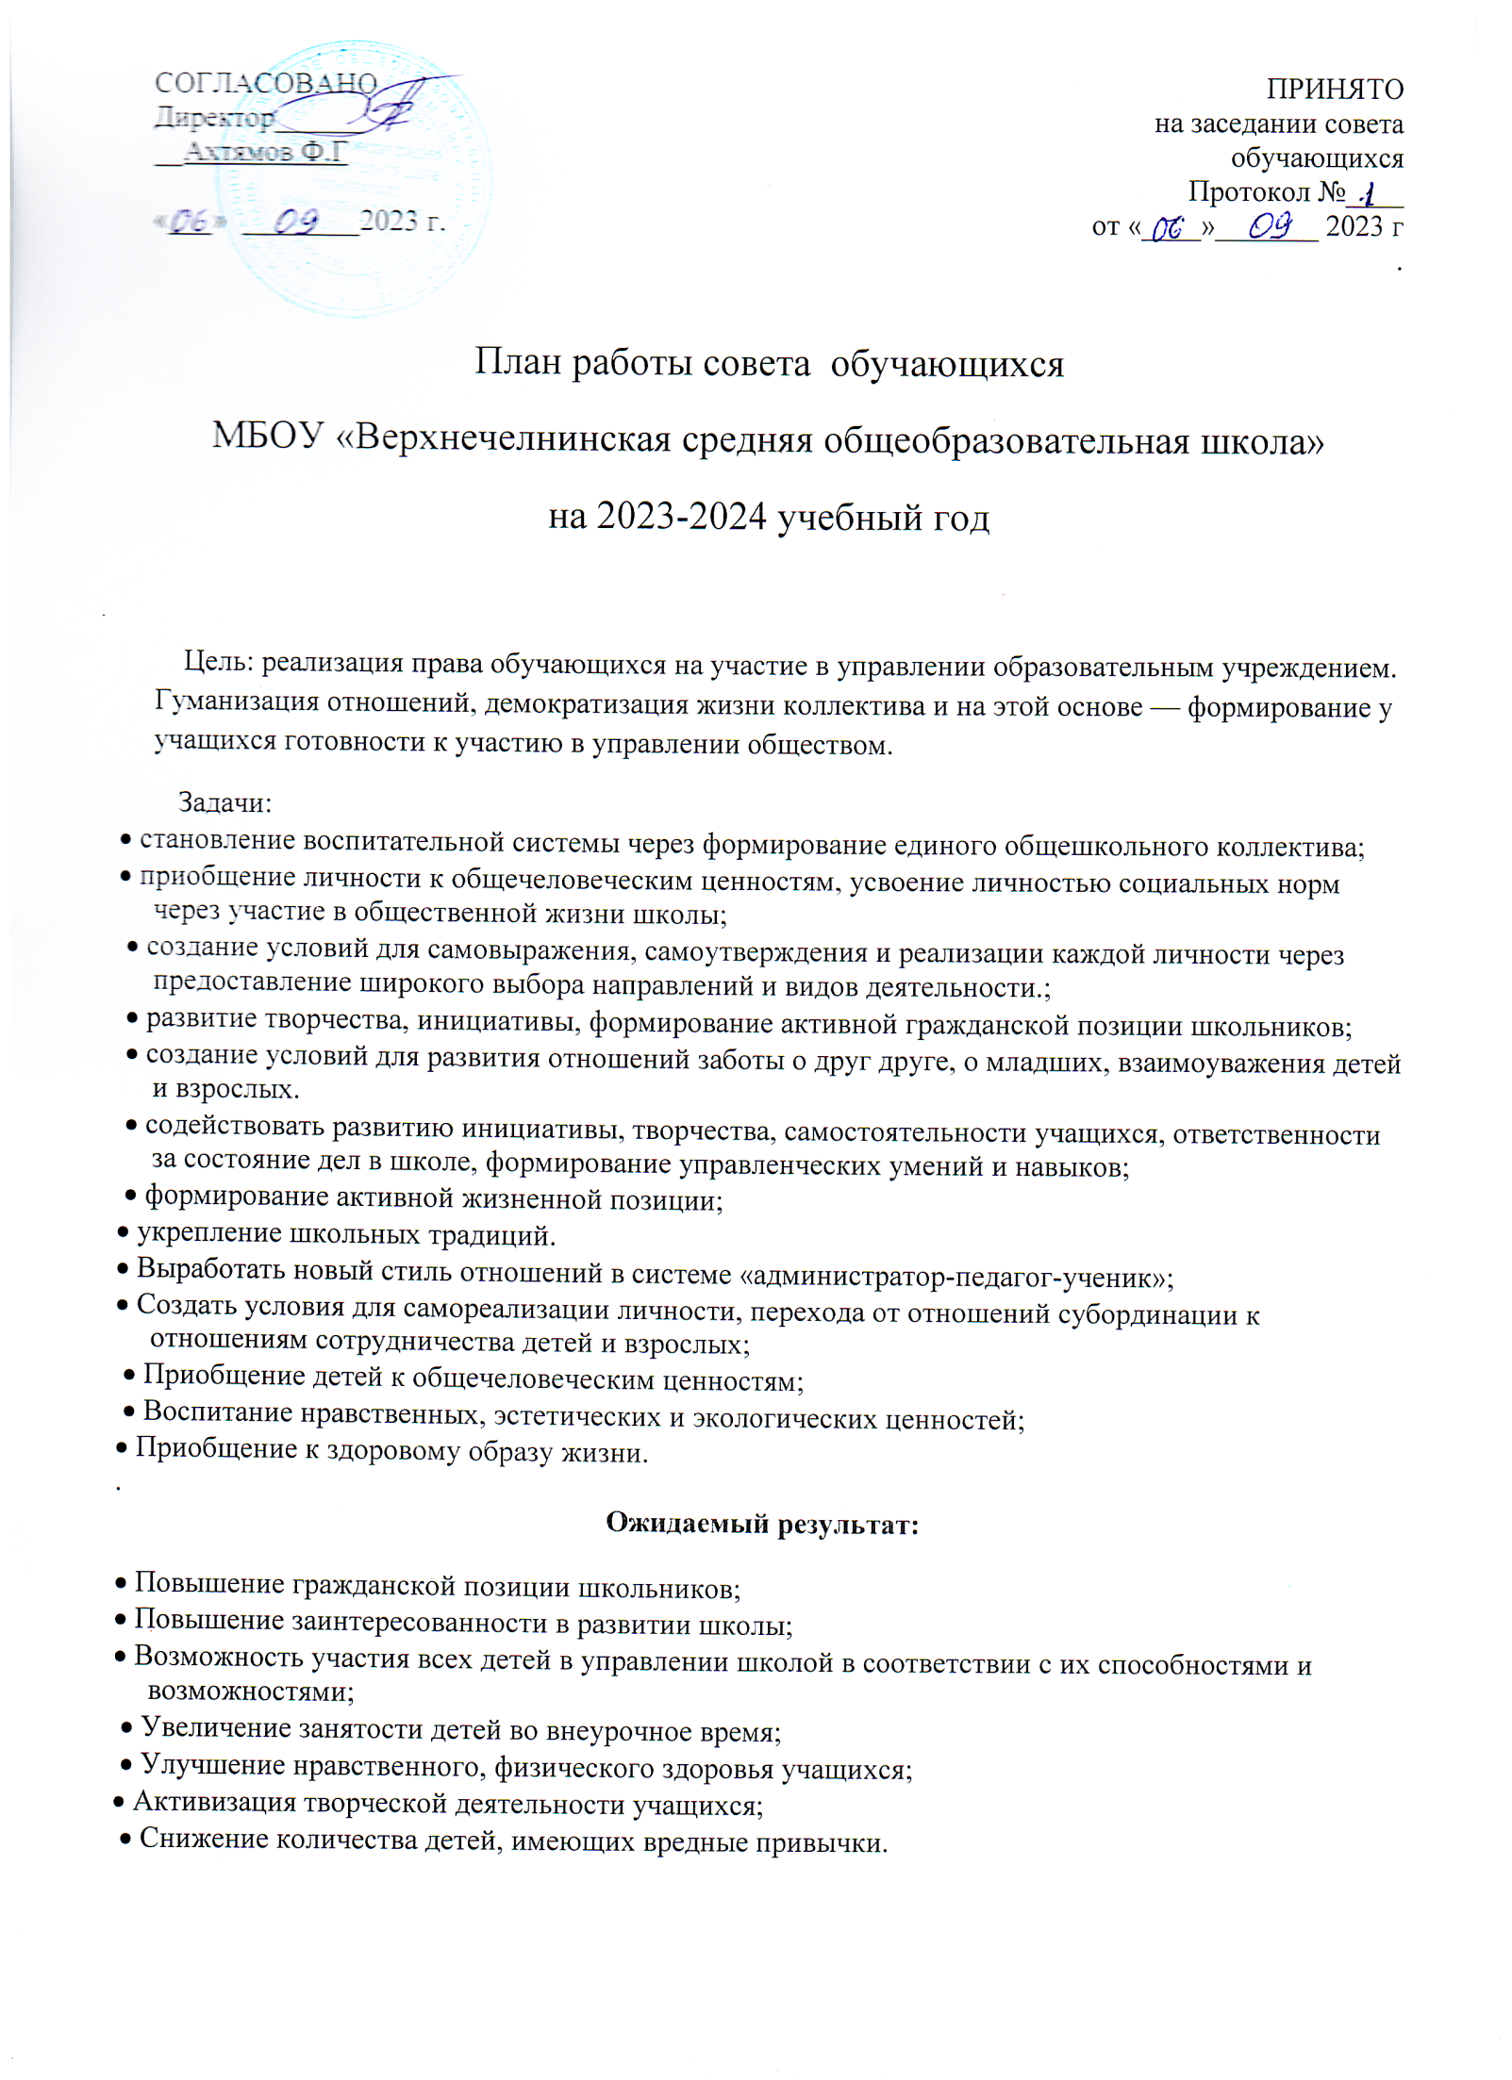

№ | Действие,  событие | Сроки реализации | Ответственный | Планируемый результат
 | В течение года
1. | Организация дежурства по школе |  | Педагог – организатор | Снижение количества детей, имеющих вредные привычки
2. | Проведение рейдов «Внешний вид учащихся» |  | Педагог – организатор | Снижение количества детей, имеющих вредные привычки
3. | Организация игр во время перемен. |  | ШУС | Увеличение занятости детей во внеурочное время
4. | Волонтерские рейды (оказание помощи пожилым людям). |  | Учитель технологии | Повышение гражданской позиции школьников
 | Сентябрь
5. | День знаний. | 01.09 | Учитель музыки | Активизация творческой деятельности учащихся
6. | Выборы органов ученического самоуправления | 02.09 - 10.09 | Педагог-организатор | Повышение заинтересованности в развитии школы
7. | Подготовка к празднику осени: Выставка «Золотая осень». | В течение месяца | Учитель технологии | Активизация творческой деятельности учащихся
8. | Уборка пришкольного участка. Организация дежурства по школе | В течение месяца | Учитель технологии | Увеличение занятости детей во внеурочное время
9. | День безопасности. Месячник по профилактике детского дорожно-транспортного травматизма. День здоровья | В течение месяца | Педагог-организатор | Улучшение нравственного, физического здоровья учащихся
 | Октябрь
10. | Праздник «День пожилых» | 01.10 | Педагог-организатор | Приобщение детей к общечеловеческим ценностям
11. | Праздник «День учителя» Конкурс поздравительных плакатов ко Дню учителя | 05.10 | Учитель ИЗО | Активизация творческой деятельности учащихся
12. | День здоровья «Молодежь за здоровый образ жизни». | В течение месяца | Учитель физкультуры | Улучшение нравственного, физического здоровья учащихся
13. | Организация дежурства на осеннем празднике | В течение месяца | ШУС | Приобщение детей к общечеловеческим ценностям
14. | Посвящение первоклассников в пешеходы | В течение месяца | Классный руководитель первого класса | Улучшение нравственного, физического здоровья учащихся
15. | Оформление газеты к осеннему празднику | В течение месяца | Учитель рисования | Активизация творческой деятельности учащихся
 | Ноябрь
16. | Рейд по проверке посещаемости школы. | В течение месяца | ШУС | Снижение количества детей, имеющих вредные привычки
17. | Беседа «Правила поведения на водоеме в осенне-зимний период» | В течение месяца | Классные руководители
18. | Конкурс плакатов ко Дню матери | В течение месяца | Учитель ИЗО | Активизация творческой деятельности учащихся
19. | Праздничные мероприятия, посвященные Дню матери. Участие в проведении мероприятий, посвященных Дню народного единства | В течение месяца | Учитель музыки | Увеличение занятости детей во внеурочное время
 | Декабрь
20. | Проведение рейтинга «Лучший класс». Дежурство во время проведения новогодних праздников | В течение месяца | ШУС | Увеличение занятости детей во внеурочное время
21. | Украшение школы в преддверии празднования Нового года (Мастерская Деда Мороза) | В течение месяца | Учитель технологии | Активизация творческой деятельности учащихся
22. | Организация и проведение конкурса плакатов к Новому году «Снежная пора» | В течение месяца | Учитель ИЗО | Активизация творческой деятельности учащихся
23. | Волонтерские рейды (оказание помощи пожилым людям).Акция «Забота» | В течение месяца | Учитель технологии | Приобщение детей к общечеловеческим ценностям
 | Январь
24. | Анкетирование учащихся 4-8 классов «Знание государственной символики» | В течение месяца | Советник директора по воспитанию | Приобщение детей к общечеловеческим ценностям
25. | Конкурс сочинений «Дети на защите Отечества» | В течение месяца | Учитель русского языка | Активизация творческой деятельности учащихся
26. | Волонтерские рейды (оказание помощи пожилым людям, благоустройство памятника воинам, погибшим в годы ВОВ) | В течение месяца | Учитель технологии | Приобщение детей к общечеловеческим ценностям
27. | Акция «Мы за чистый школьный двор» | В течение месяца | Учитель технологии | Приобщение детей к общечеловеческим ценностям
 | Февраль
28. | Встреча с ветеранами войны, участниками боевых действий | В течение месяца | Советник директора по воспитанию | Приобщение детей к общечеловеческим ценностям
29. | Акция «Письмо из дома» | В течение месяца | Педагог -организатор | Активизация творческой деятельности учащихся
30. | Конкурс смотра строя и песни | 22.02 | Учитель физкультуры | Улучшение нравственного, физического здоровья учащихся
31. | Акция «Забота» | В течение месяца | Учитель технологии | Приобщение детей к общечеловеческим ценностям
 | Март
32. | Организация и проведение школьного праздника «Весна у крыльца» | 06.03 | Учитель музыки | Активизация творческой деятельности учащихся
33. | Участие в акции «Славим женщин России» | В течение месяца | Советник директора по воспитанию | Активизация творческой деятельности учащихся
34. | Оформление школы к 8 марта | 01.03 – 07.03 | Учитель ИЗО | Активизация творческой деятельности учащихся
35. | Волонтерские рейды | В течение месяца | Учитель технологии | Увеличение занятости детей во внеурочное время
 | Апрель
34. | Организация и проведение школьного конкурса «Самый веселый и смешной» | В течение месяца | Советник директора по восп. работе | Активизация творческой деятельности учащихся
35. | Акция «Помни и гордись. Мы первые» | В течение месяца | Советник директора по восп. работе | Приобщение детей к общечеловеческим ценностям
36. | Акция «Скворечник» | В течение месяца | Учитель технологии | Активизация творческой деятельности учащихся
 | Май
37. | Акция «Чистое село» | В течение месяца | Классные руководители | Увеличение занятости детей во внеурочное время
38. | Акция «Георгиевская лента» | В течение месяца | Педагог-организатор | Повышение гражданской позиции школьников
39. | Операция «Ветеран живет рядом» | В течение месяца | Педагог-организатор | Повышение гражданской позиции школьников
40. | Подведение итогов конкурса «Самый классный класс» | 20.05 - 25.05 | ШУС  Советник директора по воспитанию | Приобщение детей к общечеловеческим ценностям

